Grupo de trabajo al que se presenta: Grupo de Trabajo 40 – Enseñanza de la Sociología

Título: SOCIOKAIROS: un software pedagógico para la formulación de problemas científicos en la enseñanza de la sociología.

Nombre y apellidos del primer Autor/a (autor/a de contacto):
Dr. Víctor Hugo Pérez Gallo
Correo-e: victorhugo.perez@unizar.es

Filiación de todos/as los autores/as: Departamento de Sociología y Psicología. Universidad de Zaragoza (España)

Introducción: presentación y objetivos.

La enseñanza universitaria de la sociología se enfrenta actualmente a una dificultad estructural persistente: la capacidad del estudiantado para formular problemas sociológicos rigurosos, conceptualmente informados y metodológicamente coherentes. Esta dificultad se ve intensificada en un contexto marcado por la expansión de herramientas digitales e inteligencia artificial que, si bien facilitan el acceso a información y la generación automática de textos, no necesariamente fortalecen el razonamiento sociológico ni la comprensión del proceso de investigación.

En este contexto, la comunicación presenta SOCIOKAIROS, un asistente heurístico diseñado específicamente para la docencia en sociología, cuyo objetivo central es enseñar a pensar sociológicamente los problemas, más que ofrecer respuestas cerradas o soluciones automatizadas. SOCIOKAIROS se concibe como un recurso pedagógico orientado a mejorar competencias clave en la formación sociológica, tales como la formulación del problema científico, la identificación de variables y dimensiones analíticas, la articulación teoría–método y la generación de hipótesis sociológicamente fundadas.

El objetivo de la comunicación es doble: por un lado, describir el diseño pedagógico y conceptual de SOCIOKAIROS; por otro, analizar su potencial y resultados como herramienta de innovación docente aplicada a la enseñanza universitaria de la sociología.

Planteamiento teórico-metodológico.

SOCIOKAIROS se fundamenta en un enfoque teórico que articula sociología crítica, tradición metodológica clásica y reflexividad pedagógica, partiendo de una premisa central: el problema científico no es un punto de partida neutral ni dado, sino una construcción social, intelectual y situada, que exige mediaciones conceptuales, decisiones analíticas explícitas y un posicionamiento teórico consciente. Desde esta perspectiva, el núcleo del aprendizaje metodológico en sociología no reside en la mera aplicación de técnicas, sino en la capacidad de formular problemas científicos rigurosos, coherentes y sociológicamente informados.

En este sentido, es importante subrayar que SOCIOKAIROS no enseña sociología como disciplina sustantiva, ni transmite contenidos teóricos cerrados, sino que se orienta específicamente a la enseñanza de métodos de investigación dentro del campo de la sociología. Su función pedagógica principal es apoyar la formación en asignaturas como Metodología de la Investigación Social, Diseño de Investigación o Trabajos de Fin de Grado y Máster, donde la formulación del problema constituye una de las principales dificultades tanto para estudiantes como para investigadores en formación.

SOCIOKAIROS se concibe como un software heurístico de mediación metodológica, no orientado a la automatización propia de la inteligencia artificial, sino a la estructuración reflexiva del razonamiento implicado en la formulación del problema científico. Mediante una secuencia guiada de operaciones analíticas —delimitación del fenómeno, nivel de análisis, variables, marcos teóricos e hipótesis— el sistema funciona como un andamiaje cognitivo que hace visible el proceso metodológico, permitiendo al profesorado intervenir pedagógicamente sobre dicho proceso y favoreciendo una evaluación formativa centrada en la coherencia analítica y la reflexividad, más que en los resultados finales.

SOCIOKAIROS ha sido implementado mediante paquetes SCORM integrados en Moodle en la Universidad de Zaragoza lo que ha facilitado su uso tanto en docencia presencial como a distancia, así como el seguimiento del proceso de aprendizaje por parte del profesorado (ver figura 1).
Figura 1.
SOCIOKAIROS como dispositivo pedagógico para el desarrollo de competencias metodológicas en Sociología: formulación del problema científico, razonamiento analítico y coherencia teórico-metodológica, integrado en Moodle mediante SCORM.

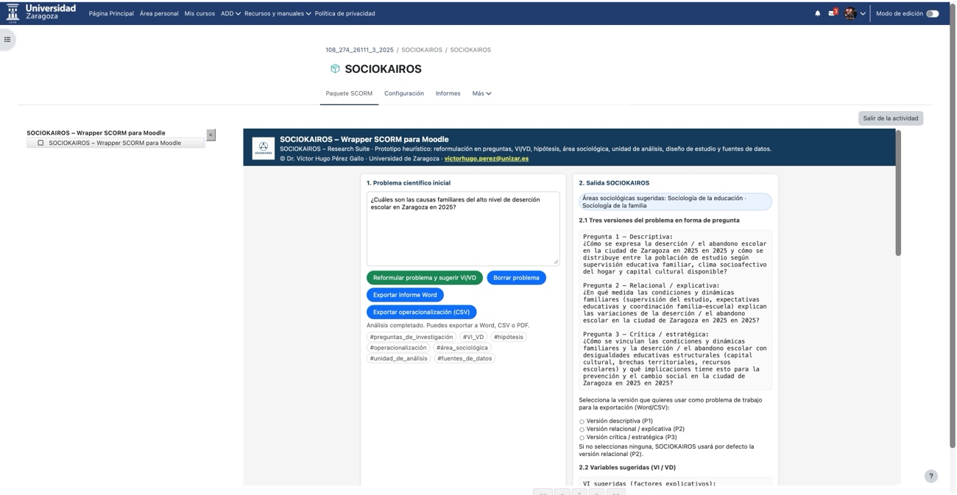

Fuente: Elaboración propia. Implementación docente de SOCIOKAIROS en Moodle (Universidad de Zaragoza).

Paralelamente, el software dispone de una versión ejecutable autónoma (Windows, Linux y Mac), utilizable sin conexión a internet ni plataformas institucionales, lo que ha permitido su aplicación en contextos con limitaciones tecnológicas. Esta modalidad ha sido empleada en experiencias de transferencia internacional del conocimiento, con usos diferenciados según el contexto: en la Universidade Federal da Bahia (Brasil) ha sido utilizada por sociólogos e investigadores como herramienta de apoyo a la formulación de problemas de investigación; mientras que en la Universidad de Moa (Cuba) ha sido aplicada en la formación de estudiantes de Gestión Cultural, un campo próximo a la antropología, donde la construcción del problema constituye igualmente un eje metodológico central.

En coherencia con los principios de ciencia abierta y extensión del conocimiento libre, SOCIOKAIROS(v.15) se encuentra disponible para descarga libre en Zenodo (https://doi.org/10.5281/zenodo.17541706) bajo una licencia de uso no comercial, que autoriza su utilización, reproducción y adaptación en contextos académicos y formativos, siempre que se cite adecuadamente la fuente y la autoría. Este modelo de distribución favorece su reutilización docente, su transferencia internacional y su aplicación en contextos con limitaciones tecnológicas, sin dependencia de licencias comerciales ni de infraestructuras privativas.

Resultados: principales aportaciones, resultados y conclusiones

Los resultados de la aplicación de SOCIOKAIROS en contextos docentes y de investigación evidencian una mejora consistente en la formulación y redacción de problemas científicos, especialmente en asignaturas de Metodología de la Investigación Social, donde se observa una reducción de planteamientos vagos o descriptivos y un aumento de formulaciones analíticamente delimitadas. Un factor clave de estos resultados es la generación automática de un informe estructurado en formato Word, que documenta de manera sistemática el proceso de construcción del problema —incluyendo su reformulación, las preguntas de investigación, la delimitación del objeto, las variables y el nivel de análisis— y que actúa como un dispositivo pedagógico de acompañamiento, facilitando la comprensión del proceso metodológico y su reutilización en trabajos académicos como TFG o TFM.

Asimismo, el uso continuado de SOCIOKAIROS ha favorecido un incremento de la autonomía metodológica, tanto en estudiantes como en investigadores en formación, así como una mayor conciencia sobre las decisiones analíticas implicadas en la construcción del objeto de investigación. El informe generado actúa, en este sentido, como una mediación reflexiva que permite revisar, corregir y justificar el propio planteamiento, reforzando el aprendizaje metódico, la capacidad de autoevaluación y la coherencia interna del razonamiento sociológico. Estos efectos se han observado de manera consistente tanto en docencia presencial como en enseñanza a distancia, lo que refuerza la versatilidad pedagógica del dispositivo.

Un resultado adicional especialmente relevante es que SOCIOKAIROS no opera de forma genérica, sino que ajusta su orientación en función del campo específico de la sociología implicado en el problema formulado (por ejemplo, sociología de la educación, del trabajo, de la cultura, de las desigualdades, del poder o de las emociones). En función de esta delimitación, el software guía al estudiante y sugiere el marco metodológico más adecuado, orientando sobre el tipo de estudio que resulta más pertinente (exploratorio, descriptivo, explicativo, comparativo o interpretativo), así como sobre la coherencia entre el objeto de estudio, el diseño metodológico y las preguntas de investigación formuladas.

De igual modo, SOCIOKAIROS orienta al usuario en la articulación teórica del problema, sugiriendo si el planteamiento se inscribe preferentemente en tradiciones clásicas de la sociología o si requiere el apoyo de enfoques contemporáneos, en función de los conceptos, mecanismos sociales y temporalidades activadas en el análisis. Esta orientación no impone marcos teóricos cerrados ni doctrinarios, sino que actúa como una guía reflexiva, ayudando al estudiantado a tomar conciencia del posicionamiento teórico que está movilizando al formular su problema científico.

En su versión ejecutable autónoma (.exe), SOCIOKAIROS incorpora un diccionario sociológico interactivo que se activa dinámicamente según los conceptos utilizados, ofreciendo definiciones operativas y referencias teóricas como apoyo metodológico, especialmente útil en contextos con acceso limitado a bibliografía o conectividad. Desde la perspectiva docente, el software facilita la estructuración de la enseñanza de la metodología, el aprendizaje basado en problemas y la evaluación formativa, gracias a la generación de un informe en Word que proporciona al profesorado un material homogéneo y comparable para valorar no solo el resultado final, sino también la coherencia analítica, el recorrido metodológico y el grado de reflexividad del estudiantado, incluso en contextos con limitaciones tecnológicas.

Entre las principales aportaciones de la propuesta destacan:
- La introducción de un software heurístico específicamente orientado a la enseñanza de la formulación y redacción de problemas científicos en sociología.
- Su conceptualización como dispositivo pedagógico metodológico, y no como herramienta de enseñanza de contenidos sociológicos.
- La integración de la generación de informes académicos en formato word como apoyo directo a la redacción científica y al aprendizaje reflexivo.
- La capacidad del sistema para orientar según campos sociológicos específicos, sugiriendo marcos metodológicos y enfoques teóricos coherentes.
- La incorporación de un diccionario sociológico interactivo en la versión ejecutable, como recurso formativo adicional.
- La demostración empírica de su aplicabilidad tanto en contextos docentes como de investigación, y en disciplinas afines a la sociología.
- Su contribución a la extensión del conocimiento libre, mediante su disponibilidad abierta en Zenodo.
- Su valor como herramienta de transferencia internacional, especialmente en contextos con desigual acceso a infraestructuras digitales.

Como conclusión, se sostiene que SOCIOKAIROS constituye un recurso pedagógico y metodológico sólido para fortalecer una de las competencias centrales de la sociología: la capacidad de formular y redactar problemas científicos rigurosos, contribuyendo a una enseñanza de la metodología de la investigación social más reflexiva, accesible, transferible y coherente con los principios epistemológicos de la disciplina.

